Jesús, tengo sed, dame tu Agua Viva

Jesús, en esta cuaresma queremos ponernos en marcha, en camino, buscando que Jesús cocine nuestra vida con la receta de la vida eterna.
Aquí estoy, Señor, junto a ti con mi cántaro vacío como la Samaritana. He venido a pedirte agua, la tuya que es viva.
Tengo sed de tí, Jesús. Dame agua de la tuya y que se convierta dentro de mí en un manantial que salta dando una vida sin término.
Dame de esta agua, Señor, no quiero ir a otros pozos, no quiero aguas estancadas. Quiero tu Agua Viva.
Jesús, llena mi pobre cántaro. Quiero dejar aquí mi barro, mi pobreza, mi pecado, mi nada.
Quiero sentir la necesidad de acudir cada día a tu fuente a beber para continuar la marcha. Dame tu Agua Viva, esa agua que sacia y dura siempre.
Y que la fe, que la vida de la gracia recibida en el bautismo, corra por mis venas como manantial de vida inagotable.
Así, a través de mi testimonio, otros muchos puedan creer en ti, Jesús, como su Salvador, llenando mi vida de sabor.

Te lo pedimos con María, reina de las Misiones. Amén.

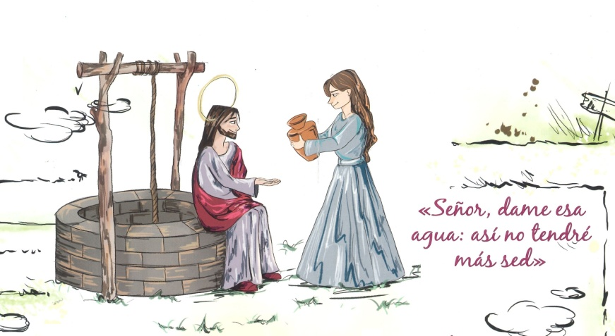

El dibujante Fano nos regala una dinámica que seguimos en cuaresma:
“La receta cuaresmal”. Canto Fano y Quirós: Receta cuaresmal, https://youtu.be/p7PZ_saWUIE Materiales Fano: https://drive.google.com/drive/folders/1sumZW8BweFyZvtMVVdZOrZKpmttkch6a

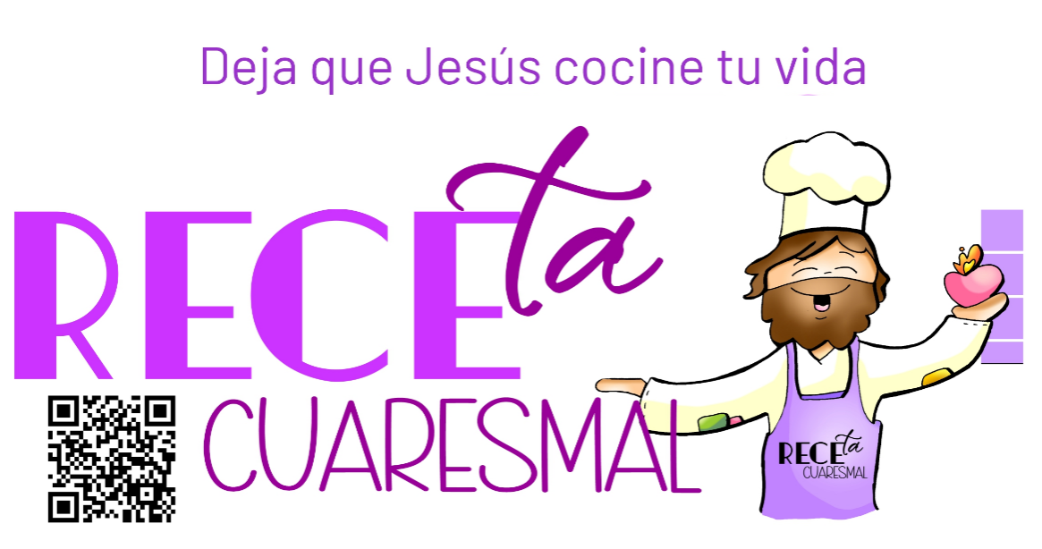
8-03-2026



Los ingredientes que Jesús da para que tu vida tenga sabor:
3º. El AGUA VIVA

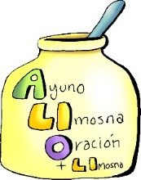
éXODO 17, 3-7: Danos agua que beber.
Salmo 94: R/. Ojalá escuchéis hoy la voz del señor: «no endurezcáis vuestro corazón».
ROMANOS 5, 1-2. 5-8: El amor ha sido derramado en nosotros con el espíritu que se nos ha dado.
Juan 4, 5-15. 19b-26. 39a. 40-42: Un surtidor de agua que salta hasta la vida eterna.
Narrador: En aquel tiempo, llegó Jesús a una ciudad de Samaría llamada Sicar, cerca del campo que dio Jacob a su hijo José; allí estaba el pozo de Jacob. Jesús, cansado del camino, estaba allí sentado junto al pozo. Era hacia la hora sexta. Llega una mujer de Samaría a sacar agua, y Jesús le dice:
Jesús: -«Dame de beber».
Narrador: Sus discípulos se habían ido al pueblo a comprar comida. La samaritana le dice:
Samaritana: -«¿Cómo tú, siendo judío, me pides de beber a mí, que soy samaritana?»
Narrador: Los judíos no se tratan con los samaritanos. Jesús le contestó:
Jesús: -«Si conocieras el don de Dios y quién es el que te dice “dame de beber”, le pedirías tú, y él te daría agua viva».
Narrador: La mujer le dice:
Samaritana: -«Señor, si no tienes cubo, y el pozo es hondo, ¿de dónde sacas el agua viva?; ¿eres tú más que nuestro padre Jacob, que nos dio este pozo, y de él bebieron él y sus hijos y sus ganados?».
Narrador: Jesús le contestó: «El que bebe de esta agua vuelve a tener sed; pero el que beba del agua que yo le daré nunca más tendrá sed: el agua que yo le daré se convertirá dentro de él en un surtidor de agua que salta hasta la vida eterna».
Narrador: La mujer le dice:
Samaritana: -«Señor, dame esa agua: así no tendré más sed, ni tendré que venir aquí a sacarla. Sé que va a venir el Mesías, el Cristo; cuando venga, él nos lo dirá todo».
Narrador: Jesús le dice:
Jesús: -«Soy yo, el que habla contigo».
Narrador: En aquel pueblo muchos creyeron en él. Así, cuando llegaron a verlo los samaritanos, le rogaban que se quedara con ellos. Y se quedó allí dos días. Todavía creyeron muchos más por su predicación, y decían a la mujer:
Vecinos: -«Ya no creemos por lo que tú dices; nosotros mismos lo hemos oído y sabemos que él es de verdad el Salvador del mundo».
Palabra del Señor. (Narrador-Jesús-Samaritana-Vecinos)



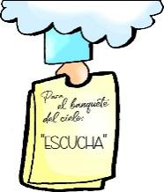

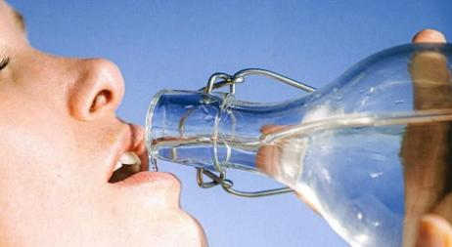



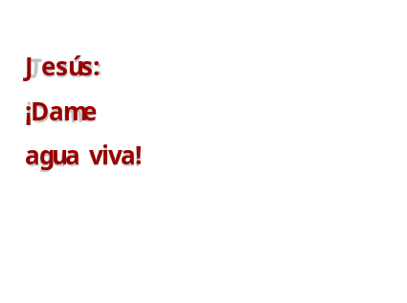

En esta Cuaresma vamos a dejar que Jesús cocine nuestra vida con la RECETA de la vida eterna. Cada domingo la Palabra de Dios nos va a regalar un INGREDIENTE que dará más sabor a nuestra vida.
¿Hemos preparado el ALIOLI? ¿y EL Pan de la Palabra? ¿Hicimos lo que Jesús nos pedía?

Los ingredientes que Jesús da para que tu vida
tenga sabor: 3º. El AGUA VIVA
1.- VER: Agua para saciar la sed
* El agua es necesaria para la vida: necesitamos saciar nuestra sed. Pero a veces no nos gusta el agua de grifo por el sabor a cloro y recurrimos a la embotellada.
* El agua es un ingrediente indispensable en algunas recetas. Pero hay agua “dura” (con muchos minerales disueltos) y blanda (con pocos). El tipo de agua influye en el tiempo de cocción, en la textura, sabor, color de la comida…
* Hay otro tipo de sed que tenemos, no de agua, que tratamos de saciar: juegos, redes… intentamos llamar la atención, salirnos con la nuestra… y seguimos sedientos. ¿Qué calmará nuestra sed? ¿Dónde estará la fuente?.
2.- JUZGAR: El agua que sacia la sed del “alma”
* En el 2º domingo de cuaresma, Jesús, se encuentra con una mujer samaritana que va al pozo a diario a recoger agua para su casa. Jesús le dice: “El que bebe de esta agua vuelve a tener sed; pero el que beba del agua que yo le daré nunca más tendrá sed”. Ella le dice: “dame de esa agua: así no tendré más sed”.
La mujer samaritana, película: https://youtu.be/SIP7K_Ka7HU
* Pero Jesús no le hablaba del agua de beber o limpiar, sino de la “sed del alma” que no saciamos con “aguas” de cosas materiales, ni actividades… y que son como esa agua muy dura o muy blanda de la cocina que no nos da el resultado que esperamos.
* Jesús le revela que Él es el Agua Viva con la que tenemos que cocinar nuestra vida para que tenga buen sabor de amor, de paz, de felicidad plena…Él es el que da sabor a nuestra vida (enseñamos el dibujo de Fano de la niña con el vaso de agua). ¿Con qué tratas de saciar la sed que hay en tu vida? ¿Lo logras?
3.- ACTUAR: Nos ponemos en “manos a la masa”
* Después de ver nuestra sed insatisfecha, le decimos a Jesús: “Señor, dame esa agua: así no tendré más sed”. Y resulta que ya tenemos disponible esa Agua Viva: la hemos recibido en el bautismo. Al bendecirla, el sacerdote dijo: “Mira a tu Iglesia en oración y abre para ella la fuente del bautismo: que esta agua reciba, por el Espíritu Santo, la gracia de tu Unigénito, para que el ser humano… renazca a una nueva vida por el agua y el Espíritu”…
* No te olvides del bautismo recibido: tienes dentro el surtidor de agua, solo tienes que abrirlo para que tu Cocinero, Jesús, empiece a brotar en tu vida el Agua Viva. Renueva las promesas del bautismo, renuncia al pecado, afirma que crees en Dios…
* Dile: “Jesús, dame tu Agua Viva, sacia mi sed, renueva mi bautismo, así mi vida tendrá cada vez mejor sabor”. ¿Qué vamos a hacer?
Canto: Tú eres el agua viva, Hna. Glenda: https://youtu.be/QGUajNERqUU
La mujer samaritana y Jesús, película, The Chosen, Episodio 108: https://youtu.be/i2AzLhPr9Wc

,
Cuarenta días caminando, canción: https://www.youtube.com/watch?v=NgyzpzdgUpE
¿Qué vas a hacer estos 40 días? ¿Qué vas a cambiar?

¿Qué vamos a hacer?

da”. ¿Qué vas a hacer? ¿Y como grupo?

